Javier Pedragosa - DAW 1 - Llenguatges de Marques

P53
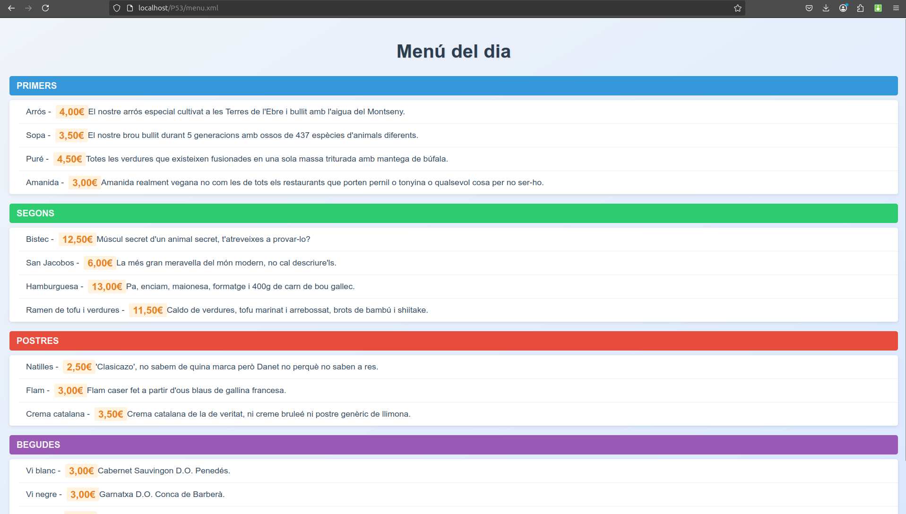Figure 3: Resultat

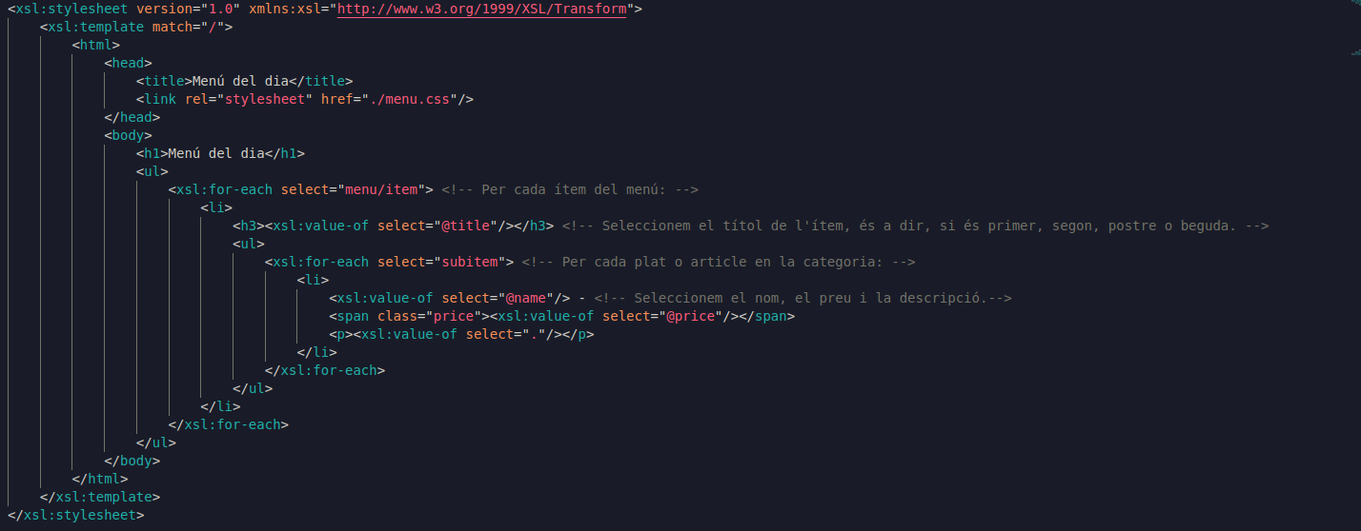Figure 2: XSL

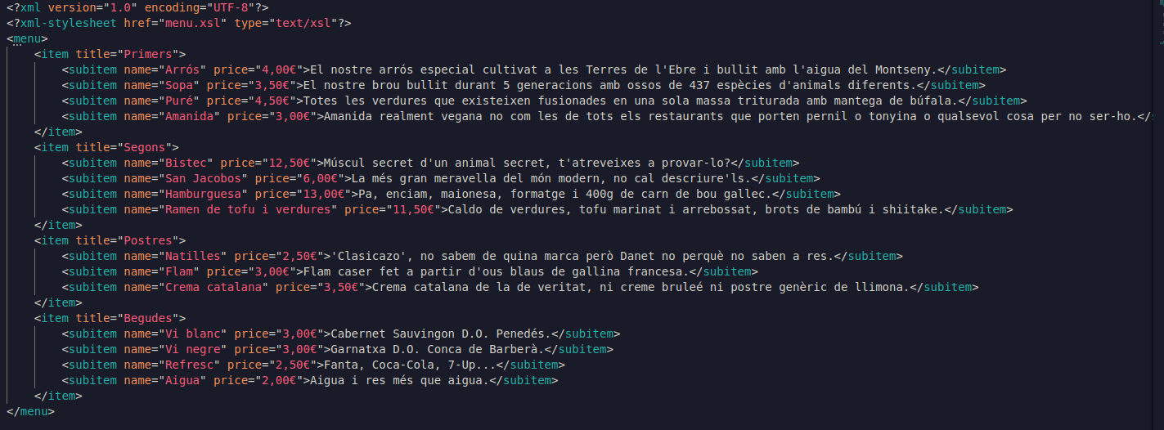Figure 1: XML

